REPÚBLICA DE COLOMBIA

RAMA JUDICIAL DEL PODER PÚBLICO



JUZGADO TREINTA Y SEIS CIVIL MUNICIPAL

Bogotá, D.C., Veintiuno (21) de julio de dos mil veinte 2020.

**Referencia. 11001-40-03-036-2019-01011-00**

Téngase en cuenta que el apoderado judicial de la deudora acreditó el pago de los honorarios provisionales del liquidador, mediante título judicial.

Así las cosas, por secretaría efectúese la orden de pago a la liquidadora ***JACQUELINE VILLAZON MORENO***, por la suma de ***$1.020.000.00, m/cte.***

Por último, téngase en cuenta que el Dr. Juan Diego Diavanera, apoderado de la deudora, efectúo la actualización de su correo electrónico a folio 226.

**Notifíquese*,***

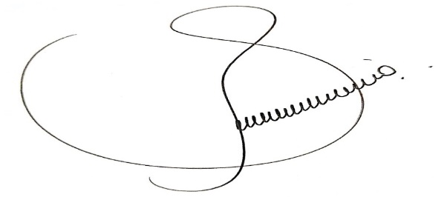

**EDITH CONSTANZA LOZANO LINARES**

**JUEZ.**

**El presente auto se notifica por estado electrónico el día 22 de julio de 2020**